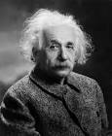
Nom: Einstein
Nom complet: Albert Einstein
Nationalité: allemand
Équation célèbre E=MC²
E= Énergie M= Masse C= Vitesse de la lumière

